2014創意教學培訓計畫-小丑與音樂戲劇工作坊
一、辦理目的：透過體驗與操作的教師研習模式，以推動美感教育，鼓勵創意教學，發展學校精進教學與精緻師資培育。
二、時間：2014/3/22-23
三、辦理單位：國立新竹教育大學（師資培育中心）
共同辦理單位/計畫：
國立東華大學（音樂系）
教育部103年度九年一貫課程推動工作北區九縣市精進教學策略聯盟：新竹縣十興國民小學
桃園縣大業國民小學
教育部第3期獎勵大學校院辦理區域教學資源整合分享計畫
國民小學師資培用聯盟生活課程教學中心、綜合領域課程教學中心
財團法人廣達文教基金會
四、講師:
Manuela Widmer教授：2011年奧福勳章得主（奧福教育成就獎）
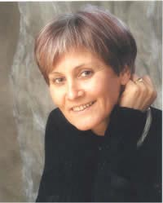
Manuela Widmer 在薩爾茲堡奧福音樂院研究音樂與律動教育並在薩茲堡大學獲得碩士與博士學位，曾擔任莫札特音樂大學基礎音樂與律動教育系系主任。
她的父親Wilhelm Keller 是Carl Orff教育理念的傳人。Manuela Widmer承襲其理念並發陽光大，在全世界各地擔任奧福師資培訓有30多年的經驗。她專長於基礎音樂戲劇的創造性教學，應用在天才華橫溢或特殊障礙的教育上。
2005年與2010年初，台灣奧福教育協會邀請她來台舉辦有關基礎音樂戲劇的研習，為本國藝術與人文教學的實務及學術研究注入了活水。2011年11月國立新竹教育大學邀請她舉辦「自製樂器融入音樂戲劇」工作坊，提供給大家一個音樂戲劇的典範。
近年她來為幼兒與特殊兒童的音樂教育投入許多心力，其有關著作頗為豐富，尤以2004年《躍入遊戲》〈Sping ins Spiel〉闡述基礎音樂戲劇的理論與實務，對戲劇教育有很大的貢獻。

Michel Widmer教授：音樂教育暨表演大師
Michel Widmer 於薩爾茲堡奧福音樂院研究基礎音樂舞蹈教學，擅於運用音樂及戲劇技巧在社福領域上。受邀於奧地利、德國、瑞士、盧森堡、羅馬尼亞、波蘭、匈牙利、蘇俄、義大利、西班牙、韓國、中國…等國從事師資訓練，指導年齡範圍由幼兒、青少年、成人及特教領域。
20多年來一直任教於薩爾茲堡奧福音樂院，精於樂器製作指導，在學校課程、社會團體及合奏課上教授音樂及舞蹈律動。 Michel Widmer 除了在一些書上發表文章外還著作有關律音管（Boomwhacker）的創意教學的書Tolles Rohr : Kreative Boomwhacker-Spiele，提供律音管教學的各種點子。他同時也是薩爾茲堡兒童醫院「小丑醫生」成員，30年來一直與不同的戲劇團體合作且在德、奧、波蘭、義大利等地以小丑角色表演〝Theatre Out of a Suitcase〞造福許多兒童及家庭。
2010年8月台灣奧福教育協會曾邀Widmer 來台舉辦「創意的律音管活動及肢體節奏」與「悠遊馬戲團」工作坊，甚獲好評。2011年3月國立新竹教育大學藝術季邀請他舉辦「小丑創意」工作坊，並特別為孩子演出一場「給孩子的小丑秀」，展現其小丑的專業與劇場經營的長才，令人難忘；同時也為協會舉辦「流行文化vs音樂與舞蹈教育vs社交潛能開發」工作坊，提供多元文化教學的範例。2011年11月再度為新竹教育大學舉辦「自製樂器」工作坊，成果斐然。

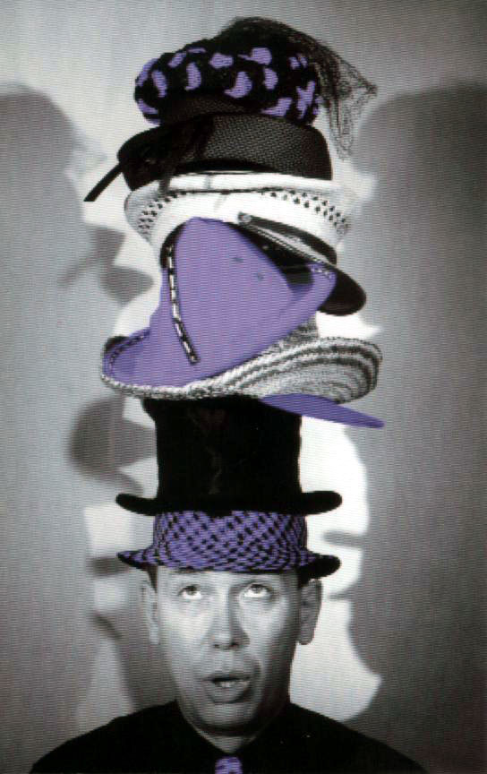
五、課程內容簡介
教授：Dr. Manuela Widmer , Prof. Michel Widmer
時間： 2014/ 3/22~23（星期六、日）共10小時
地點：東華大學學生活動中心 演講廳(A101)
奧福教室 (B228)

對象：相關系所學生、花蓮縣等北區縣市輔導團教師、教師

課程簡介：
小丑的角色在基礎音樂與舞蹈教育中的應用。一般的小丑與馬戲團訓練，他們的雜耍通常以達到「高、廣、快及更轟動」的目的為原則。基礎音樂與舞蹈教育中，小丑與馬戲團的教學，是運用遊戲與練習來開發自我小丑的潛能。透過肢體的小丑扮演，以一個主題結合豐富的情感表達來激發歌唱、樂器演奏及律動的動能。內容包括簡易特技表演及小丑彩妝技巧，結合小丑與音樂尋找表演的點子，發揮幽默感與創意。
基礎音樂戲劇〈Elemental Music Drama〉是一個將音樂、律動、舞蹈及語言，一起統合在戲劇的創作形式，探尋人類原始的、自然的本能，喚醒每個人潛在的創造力。本課程透過基本舞台演練，藉由不同的故事（繪本故事）、詩，發揮自己表達的潛力，將音樂、律動、語言融入戲劇。
本課程介紹基礎音樂戲劇的元素，然後以小丑家族及馬戲團的兒童故事書（繪本）為劇本，完成一齣小丑音樂劇。內容包括小丑扮演並呈現特技的點子如: 小丑的絲巾雜耍、金字塔把戲及舞蹈的幽默動物等。

六、2014小丑與音樂戲劇工作坊課程表
3/22  Sat | 9:00~10:30 | 10:45~12:00 | 13:30~15:30 | 15:45~17:45
 | 音樂劇  Manuela  A101 | 音樂劇  Manuela  A101 | 音樂劇  Manuela  A101 | 音樂劇  Manuela  A101
 | 小丑  Michel  B228 | 小丑  Michel  B228 | 小丑  Michel  B228 | 小丑  Michel  B228
3/23  Sun | 音樂劇  Manuela  A101 | 音樂劇  Manuela  A101
 | 小丑  Michel  B228 | 小丑  Michel  B228

注意事項
※所有參加的學員請著輕便服裝，為響應環保請自備環保杯。
※參加小丑音樂劇的學員，可能的話請攜帶下列物品:
薄紗絲巾；小丑的服裝如不合宜的夾克、衣服、裙子、領帶，無論是過時的沒品味的、 或美、或醜…；小丑的紅鼻子；個人的樂器如長笛、小提琴或傳統樂器

報名方式:請向東華大學音樂學系辦公室報名

相關網站請見http://goo.gl/ffNeQ1 ；http://goo.gl/Zlrm6x

